OrangeUI的安装方法如下(以Delphi 10.1 Berlin为示例):

一，先安装控件包
用Delphi 10.1打开控件根目录下的OrangeUIGroup_FMX_D10_1.groupproj这个工程组文件，
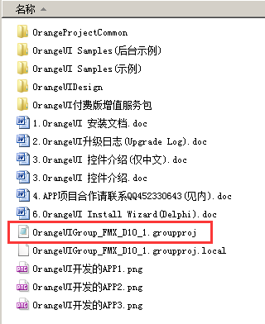
打开后，在工程管理视图中就能看到OrangeUI的控件包（OrangeUIDesign_FMX_D10_1.bpl）:

右键上图中的OrangeUIDesign_FMX_D10_1.bpl,
弹出如下快捷菜单:
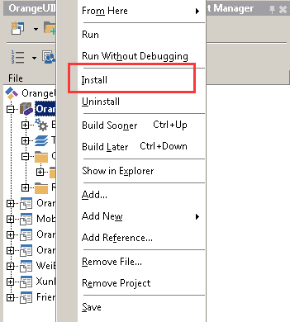

点击“Install”，弹出如下对话框:
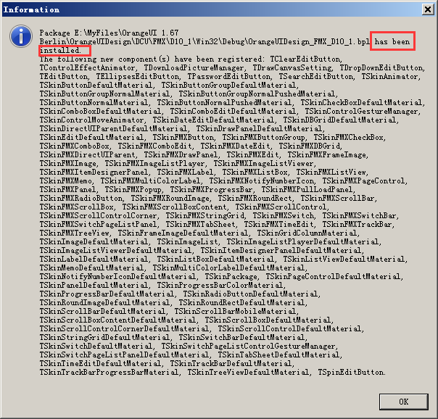
OrangeUI已经成功安装了

二．配置工程的引用路径
如果自己新建了一个工程，想要使用OrangeUI，
那就把OrangeUI的路径添加到工程的SearchPath中去，
首先要区分您电脑上所装的XE版本（XE8、XE10、D10_1）
然后根据版本号找到对应文件或目录，
比如目前最新的D10_1，要配置的SearchPath为:
绝对目录\OrangeUIDesign\DCU\FMX\D10_1\$(Platform)\Release
因为DCU版控件没有Debug编译模式下的DCU文件，所以都使用Release编译的DCU。

比如右键OrangeQQ_FMX_D10_1.dproj这个示例工程，
在弹出菜单中选中Option,在目标平台中选择“All CConfiguations - All platforms”,将路径添加到Delphi Compiler->SearchPath中:
